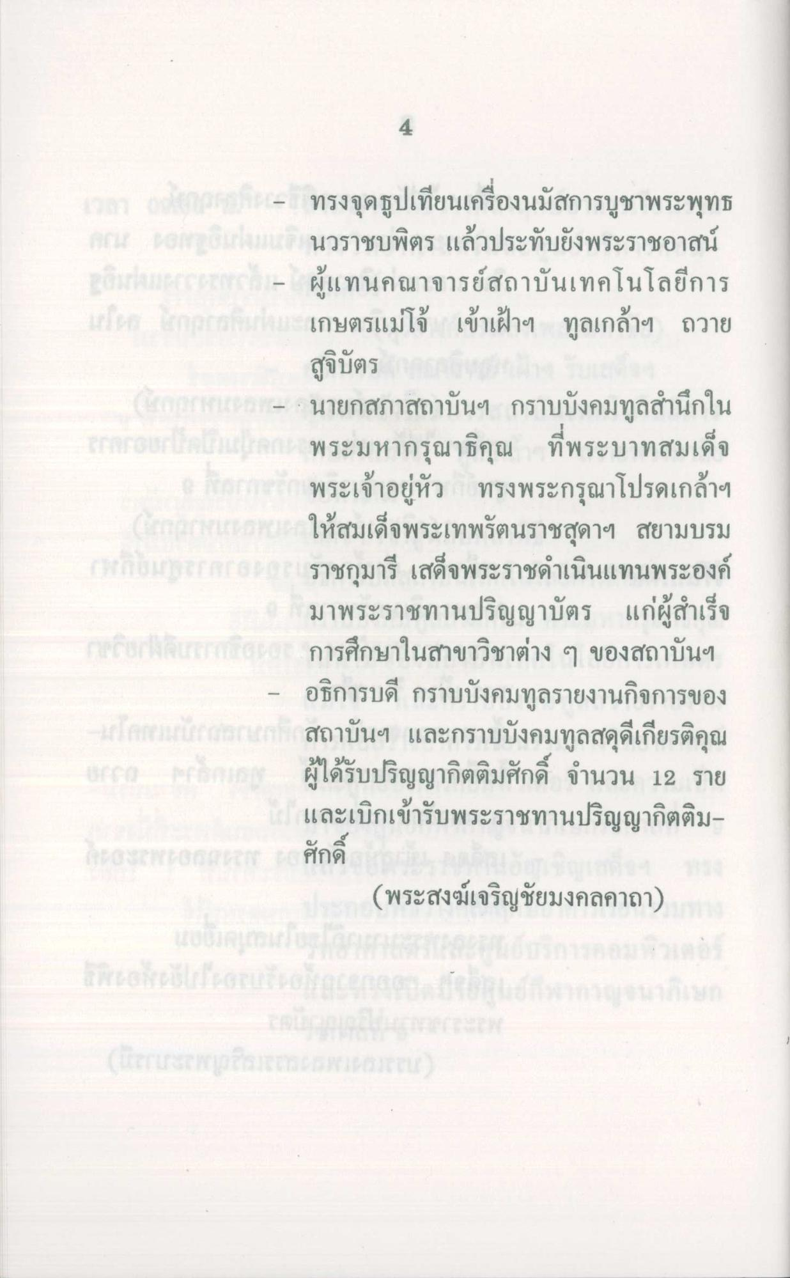
Cat - ทรงจุดธูปเทียนเครื่องนมัสการบูชาพระพุทธ
นวราชบพิตร แล้วประทับยังพระราชอาสน์ ผู้แทนคณาจารย์สถาบันเทคโนโลยีการ เกษตรแม่โจ้ เข้าเฝ้าฯ ทูลเกล้าฯ ถวาย
สูจิบัตร - นายกสภาสถาบันฯ กราบบังคมทูลสํานึกใน
พระมหากรุณาธิคุณ ที่พระบาทสมเด็จ พระเจ้าอยู่หัว ทรงพระกรุณาโปรดเกล้าฯ
ให้สมเด็จพระเทพรัตนราชสุดาฯ สยามบรม ไป ร าชกุมารี เสด็จพระราชดําเนินแทนพระองค์
มาพระราชทานปริญญาบัตร แก่ผู้สําเร็จ การศึกษาในสาขาวิชาต่าง ๆ ของสถาบันฯ อธิการบดี กราบบังคมทูลรายงานกิจการของ
สถาบันฯ และกราบบังคมทูลสดุดีเกียรติคุณ urren ผู้ได้รับปริญญากิตติมศักดิ์ จํานวน 12 ราย
และเบิกเข้ารับพระราชทานปริญญากิตติมศักดิ์
(พระสงฆ์เจริญชัยมงคลคาถา)

